

Чернівецька гімназія №19 Чернівецької міської ради
вул. І.Підкови,9, м. Чернівці, Чернівецький район, Чернівецька область 58025 Україна
тел. 56-03-73,

ПАСПОРТ БЕЗПЕКИ
_____________________________________________________
Чернівецька гімназія №19 Чернівецької міської ради

Регіон Чернівецька область_____________________________________________________
Найменування ТГ ______Чернівецька ТГ_____________________________________
Найменування населеного пункту ______________м. Чернівці____________________________
Найменування закладу освіти __________Чернівецька гімназія №19
Номер у системі управління освітою __________ 5990 ____________________________________

Географічні координати (довгота, широта ) 48°20'58.2"N 25°57'24.3"E

48°20'54.6"N 25°57'18.4"E

48°20'40.0"N 25°57'34.0"E

ЗМІСТ | стор.
І. Відомості про заклад освіти, адміністрацію. Команда планування безпеки. | 3-5
ІІ. Характеристика місцевості в районі закладу освіти (квартал, мікрорайон, прилегла територія). Соціальний статус дітей у закладі освіти, групи ризику. | 6-8
ІІІ. Територія закладу освіти. | 10-12
ІV. Стан забезпечення засобами охорони закладу освіти. | 13-14
V. Периметр окремих будівель гімназії | 15
VI. Пожежна безпека закладу освіти. | 13
VII. Відомості про правопорушення учинені/виявлені на території закладу освіти. | 16
VIІI. Додаткова інформація щодо закладу освіти. | 17

І. Загальні відомості про заклад освіти.

 | Повна назва | Чернівецька гімназія №19 Чернівецької міської ради
 | Скорочена назва | Чернівецька гімназія №19
 | Адреса 1 : | 58025 Україна,Чернівецька область, м.Чернівці, вул. І.Підкови, 9
 | Адреса 2 : | 58025 Україна, Чернівецька область,м.Чернівці, вул.Учительська,12
 | Адреса 3 : | 58025 Україна, Чернівецька область, м.Чернівці вул.В.Александрі,24
 | Код КОАТУУ | 7310100000
 | Код ЄДРПОУ: | 21431365
 | Форма власності: | Комунальна
 | Тип закладу: | Гімназія, що забезпечує здобуття базової середньої освіти
 | Ступінь: | I-IІ
 | Функціональне призначення: | Надання початкової загальної, основної загальної середньої
 | Найменування органу, до сфери управління якого належить заклад освіти: | Чернівецька територіальна громада
 | Контактна інформація: | Телефони 56-33-69, 56-03-73  Електронна пошта: gymnasium19cv@meta.ua  Веб-сайт: https://zosh37.com.ua/  Соціальні мережі (адреса):  https://www.facebook.com/groups/1951808328408355/?ref=share
 | Дата оновлення даних: | 03.07.2026

Відомості про адміністрацію гімназії та відповідальних за напрямками:

 | Директор | Оробець Любов Іванівна, 0506771581
 | Заступник директора з навчальної (навчально-виховної) роботи | Приутеску Олеся Бориславівна, 0502934495  Скрипська Ганна Володимирівна, 0663077262  Кудлик Марина Олександрівна,  0500884616
 | Психолог | Батринчук Марія Петрівна,  0665303610
 | Медичний працівник | Каруценко Людмила Василівна, 0505895331
 | Охоронець або охоронна структура за наявності (назва, П.І.Б. контактної особи) | Управління поліції охорони в Чернівецькій області Департаменту поліції охорони Національної поліції охорони  Гнатюк Андрій  0506033209
 | Представники підрозділів поліції, закріплені за закладом освіти (ювенальної превенції, дільничний офіцер поліції, поліцейський офіцер громади тощо) | Інспектор СЮП ВП УРУП лейтенант поліції  Спринь Валентина Валеріївна,  0956923080
 | Представник ДСНС (закріплений за закладом освіти) | Сольський Богдан Іванович,  55-05-24
 | Інспектор СОБ

КОМАНДА ПЛАНУВАННЯ БЕЗПЕКИ
Посада | П.І.Б./ підпис | Телефон службовий | Телефон особистий | e-mail
Директор гімназії | Оробець Л.І | 56-03-73 | 0506771581 | lubovorobets@gmail.com
Заступник директора з ВР | Кудлик М.О. | 56-03-73 | 0966724554 | pikki1994@gmail.com
Психолог | Батринчук М.П. | 56-03-73 | 0665303610 | batrmaria59@gmail.com
Медичний працівник | Каруценко Л.В. | 56-03-73 | 0505895331 | cvznz-37@meta.ua

ІНФОРМАЦІЯ
про роботу постійно діючої технічної комісії з обстеження приміщень, інженерно-технічних комунікацій гімназії

Комісія створена (так/ні) | У комісії присутній представник поліції  (так/ні) | Результати попереднього висновку комісії щодо готовності закладу освіти до навчального року (схвалено, схвалено з певними обмеженнями, відмовлено, інші висновки (вказати) | Результати висновку комісії щодо готовності закладу освіти до навчального року (схвалено, схвалено з певними обмеженнями, відмовлено, інші висновки (вказати)
так | ні | схвалено | схвалено

ІІ. Характеристика місцевості в районі гімназії
(квартал, мікрорайон, прилегла територія).

ХАРАКТЕРИСТИКА МІСЦЕВОСТІ В РАЙОНІ ЗАКЛАДУ ОСВІТИ

Рельєф | Рівнина |  | Гористий | Низовина | Примітка
Рельєф | - |  | + | - | -
Можливості під’їзду/підходу | Доступно |  | Перешкода | Не можливо | Примітка
Можливості під’їзду/підходу | + |  | - | - | -
Опис укриття | В наявності, належним чином облаштоване та розраховане на всіх дітей та персонал |  | Не має | Є, але не в повній мірі відповідає кількісним та якісним вимогам | Примітка (зазначити розташування: на території закладу освіти/прилегла територія)
Опис укриття | - |  | - | + | КМЦ Садгора вул.І.Підкови,7
Прилеглі лісові масиви | Відстань |  | Напрямок | Не має | Примітка
Прилеглі лісові масиви | 50м |  | Північний захід | - | -
Прилеглі водні  об’єкти | Тип (річка, озеро, ставок тощо) |  | Відстань (метри, кілометри) | Не має | Примітка
Прилеглі водні  об’єкти | - |  | - | - | -
Графік об’їзду поліцією прилеглої території | День |  |  | Ніч | Примітка
Графік об’їзду поліцією прилеглої території | + |  |  | +
Наявність автомагістралей | Так | Ні |  | Відстань до автомагістралі (метри або кілометри)
Наявність автомагістралей | + | - |  | 50м

 | ОБ’ЄКТИ, ЩО РОЗТАШОВАНІ ПОБЛИЗУ ГІМНАЗІЇ
№ | Найменування | Характеристика та пов’язані ризики | Напрямок | Відстань, кілометри, метри
1 | Чернівецький комунальний центр соціального обслуговування «Турбота» | Місце перебування людей з інвалідністю | Схід | 30 м.
2 | КМЦ Садгора | Місце великого скупчення людей | Схід | 50м.
3 | Чернівецька гімназія №17 | Місце перебування дітей | Північ | 200м.
4 | Обласна комунальна установа «Чернівецький обласний центр соціально- психологічної допомоги» | Постійне місце перебування людей | Північ | 300м.
5 | КНП «Центр ПНСД» «Садгора» | Постійне місце перебування людей. | Північ | 150м.
6 | Геріатричний пансіонат | Постійне місце перебування людей похилого віку. | Північ | 400м.
7 | Магазин «Гречка» | Місце великого скупчення людей | Північ | 200м.
8 | Кафе «Булка Кава» | Місце великого скупчення людей | Північ | 200м.
9 | Аптека «Гармонія» | Постійне місце перебування людей. | Північ | 200м.
10 | Аптека «Здорова родина» | Постійне місце перебування людей. | Північ | 200м.
11 | Бібліотека | Постійне місце перебування людей. | Північний Схід | 20м.
12 | Магазин «Тайстра» | Місце великого скупчення людей | Південний Схід | 250м.
13 | Ресторан Еней | Місце великого скупчення людей | Південний Схід | 250м.
14 | Магазин АТБ | Місце великого скупчення людей | Південний Схід | 400м.

 | ТРАНСПОРТНІ КОМУНІКАЦІЇ ПОРЯД ІЗ ГІМНАЗІЇ
№ | Найменування | Характеристика | Напрям | Відстань, кілометри, метри
1 | Автобусна зупинка | Місце підвищеної небезпеки | Північ | 500 м.

 | ОРГАНІЗАЦІЇ, ЩО ОБСЛУГОВУЮТЬ ГІМНАЗІЇ
№ | Найменування | За що відповідають | Графік робіт | Примітки
1. | Приватний підприємець Носей М.Д | Оренда їдальні | Щоденно (крім вихідних)  з 06:00 до 15:00

Соціальний статус дітей у гімназії:
(інформація про окремі категорії дітей та родин)


Із загальної кількості дітей, які навчаються в закладі освіти:
1) Мають статус ВПО –48
2) Перебуває на обліках СЖО (постанова КМУ № 585/2020) – 0
з них за категоріями:0

3) Позбавлених батьківського піклування
(ЗУ «Про забезпечення організаційно-правових умов соціального захисту дітей-сиріт та дітей, позбавлених батьківського піклування») – 0
4) Постраждалих внаслідок воєнних дій та збройних конфліктів
(постанова КМУ № 268/2017) – 0

Відомості про дітей групи ризику:

Перебуває на внутрішньо шкільних обліках – 0
з них на підставі:0
Перебуває на обліках поліції всього – 0
з них за категоріями:0

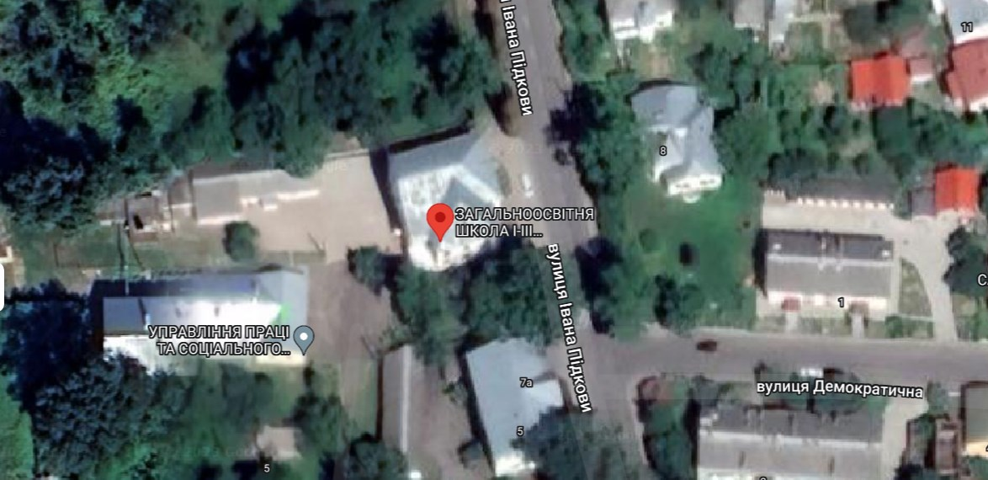
ІІІ. Територія закладу освіти.
ТЕРИТОРІЯ ГІМНАЗІЇ
Територія закладу освіти складається: | Три ділянки
Загальна площа всіх ділянок: | 1282.3 кв.м.
Географічні координати | 1.48°20'58.2"N 25°57'24.3"E  2.48°20'54.6"N 25°57'18.4"E  3.48°20'40.0"N 25°57'34.0"E
Україна, Чернівецька область, м.Чернівці, вул. І.Підкови, 9

Україна, Чернівецька область, м.Чернівці, вул.Учительська, 12
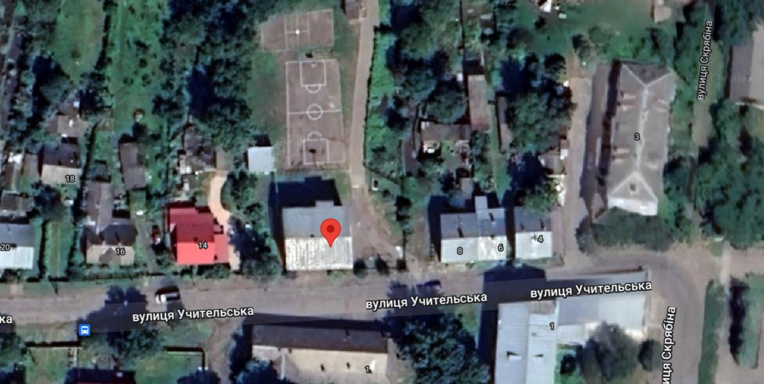
Україна, Чернівецька область, м.Чернівці, Садгірський район, вул.В.Александрі,24
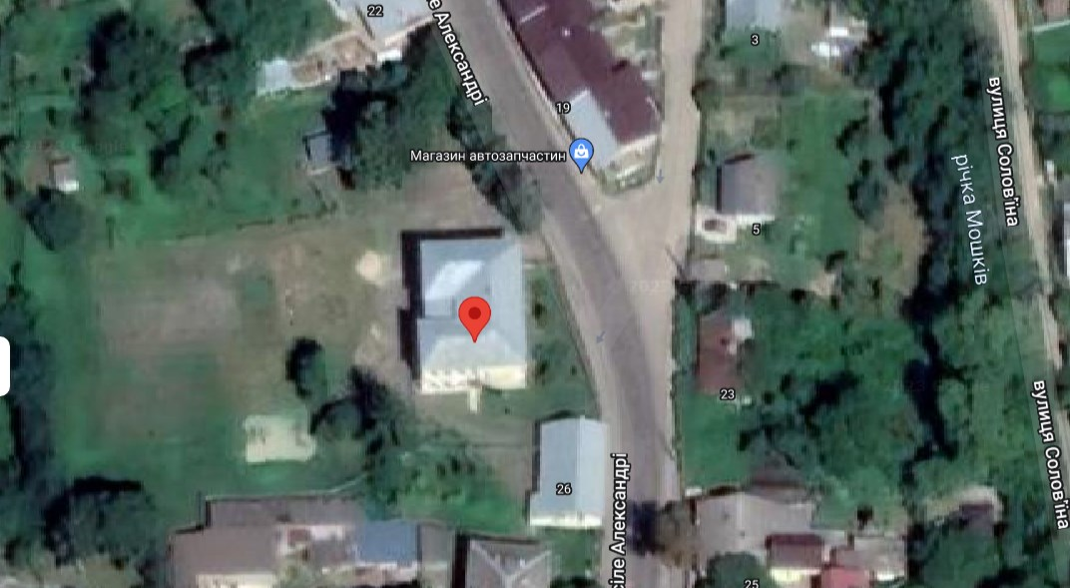

Результат моніторингу кількості людей, які одночасно перебувають на території
та в закладі освіти:
Графік | Кількість осіб
з 8:00 до 15:00 | 580
з 15:00 до 17:00 | 150
Вихідні дні | 2

ПЕРЕЛІК ПОТЕНЦІЙНО НЕБЕЗПЕЧНИХ МІСЦЬ В ЗАКЛАДІ ОСВІТИ
Найменування | Характер небезпеки | Кількість місць (локацій) | Примітки
Проїжджа частина дороги | Фізична | 3 | Розташування всіх корпусів школи біля доріг
Наявність аварійних дерев на території межуючого закладу Обласна комунальна установа «Чернівецький обласний центр  соціально- психологічної допомоги» | Фізична | 1 | Потенційну небезпеку може усунути тільки названий заклад.
Відсутність тротуару біля корпусу по вул.Учительскій,12 | Фізична | 1 | Питання не компетенції школи.

ІV. Стан забезпечення засобами охорони закладу освіти.
НАЯВНІСТЬ АКТИВНИХ ЗАСОБІВ БЕЗПЕКИ

Відеоспостереження
так/ні | з них за формою власності: |  |  | функціональні можливості:
так/ні | Поліція охорони | приватні фірми  (назва, контактна інформація) | Інше (назва) | покриття |  | суб’єкт який має доступ до камер (ДПО, приватна охоронна компанія, адміністрація ЗО, інше) | технічна можливість збереження інформації (так/ні) | тривалість збереження інформації (к-ть діб)
 |  |  |  | периметр | всередині |  | технічна можливість збереження інформації (так/ні) | тривалість збереження інформації (к-ть діб)
так | + | - | - | Подвір'я біля 3 корпусів | 3 Корпуси гімназії по вул.І.Підкови,9,  Вул.  Учительській,12,  Вул.  В.Александрі,24. | Поліція охорони  Адміністрація гімназії | так | 14
Арочні металодетектори
так/ні | з них за формою власності:
так/ні | Поліція охорони | Приватні фірми  (зазначити які саме,  контактна інформація) | Інше
так | + | - | -

Кнопки тривожної сигналізації |  |  |  |  | Орієнтовний час реагування (хв.)
так/ні | з них за формою власності: |  | Реагування на виклик на місце події забезпечується: |  | Орієнтовний час реагування (хв.)
так/ні | Поліція охорони | Приватні фірми  (зазначити які саме,  контактна інформація) |  |  | Орієнтовний час реагування (хв.)
так/ні | Поліція охорони | Приватні фірми  (зазначити які саме,  контактна інформація) | нарядом поліції | приватною охороною | Орієнтовний час реагування (хв.)
так | + | - | + | - | 7-10

Охоронна сигналізація |  |  |  |  | Орієнтовний час реагування (хв.)
так/ні | з них за формою власності: |  | Реагування на виклик на місце події забезпечується: |  | Орієнтовний час реагування (хв.)
так/ні | Поліція охорони | Приватні фірми  (зазначити які саме,  контактна інформація)
так/ні | Поліція охорони | Приватні фірми  (зазначити які саме,  контактна інформація) | нарядом поліції | приватною охороною
так | + | - | + | - | 7-10

Фізична охорона
так/ні | з них за формою власності:
так/ні | Поліція охорони | Приватні фірми  (зазначити які саме,  контактна інформація) | Від адміністрації закладів освіти | Режим роботи фізичної охорони (зазначити час з/по год.) | Інше
так | + | - | - | З 8:00 до 16:00 | -

V. Периметр окремих будівель гімназії.

Об’єкти, які розташовані на території закладу освіти (рухомі та не рухомі) |  | Примітки
Найменування | Характеристика | Примітки
Спортивні майданчики 2 шт. | Покриття – асфальт, огорожа відсутня, трибуни відсутні, доступ - вільний | В темну пору добу на освітлюється
Смітник | Складається з 2-х сміттєвих контейнерів, які розташовано в окремому місці
Підсобне приміщення для господарчого інвентаря | Окреме приміщення в складі окремої будівлі (бібліотека) | Зачинене.

Наявність пасивних засобів безпеки (огорожа, пішохідні переходи з відповідною розміткою тощо):
так/ні | з них:
так/ні | огорожа | регульований пішохідний перехід | нерегульований пішохідний перехід | засоби примусового зниження швидкості | острівці безпеки та написи на дорозі "ДІТИ", "ШКОЛА" | обмежувальні/  попереджувальні дорожні знаки | заклади торгівлі алкогольними напоями/тютюновими виробами в радіусі 100 метрів від будівлі ЗО | інше (вказати текстом які саме)
так | + | 1 | 1 | + | - | + | + | -

VI. Пожежна безпека закладу освіти.
ПОЖЕЖНА БЕЗПЕКА
Документ | Наявність | Номер, дата | Відсутній | Результат перевірки  (%) | Примітки
Акт складений за результатами проведення планового(позапланового) заходу державного нагляду (контролю) щодо дотримання суб'єктом господарювання вимог законодавства у сфері техногенної та пожежної безпеки. | Присутній | 11.06.2021,  №115 | - | 80 | 1.Два евакуаційних виходи з другого поверху (вул.Учительська буд.12, вул.Івана Підкови, буд.9);  2. Облаштовано виходи з другого поверху дашками;  3. Зроблено блискавкозахист на будувлі за адресою Івана Підкови,9

VIІ. Відомості про правопорушення учинені/виявлені на території закладу освіти.
ВІДОМОСТІ ПРО КРИМІНАЛЬНІ ПРАВОПОРУШЕННЯ
правопорушення виявлені на території закладу освіти |  | правопорушення виявлені безпосередньо в закладі освіти
учинені дітьми | учинені стосовно дітей | учинені дітьми | учинені стосовно дітей
0 | 0 | 0 | 0

ВІДОМОСТІ ПРО АДМІНІСТРАТИВНІ ПРАВОПОРУШЕННЯ
правопорушення виявлені на території закладу освіти |  | правопорушення виявлені безпосередньо в закладі освіти
учинені дітьми | учинені стосовно дітей | учинені дітьми | учинені стосовно дітей
0 | 0 | 0 | 0

VIІІ. Додаткова інформація щодо закладу освіти.

